今日动态
2023.11.8 周三 晴
记录人：姜娜
※一日活动篇
◎今日来园人数：11人，12人缺勤。
◎早点：牛奶、玉米、饼干。
◎午餐：扬州炒饭、茶树菇老鸭汤。
◎水果：新疆冬枣、西梅。
◎午点：芋头南瓜汤。
姓名 | 打招呼 | 自主放物品 | 午饭情况 | 午睡情况 | 午点情况 | 大便情况
高昀棋 | 请假 | 请假 | 请假 | 请假 | 请假
陈琬儿 | 请假 | 请假 | 请假 | 请假 | 请假
秦初曈 | ☆ | ☆ | ☆ | ☆ | ☆
曹钰欣 | ☆ | ☆ | ☆ | ☆ | ☆
余思纯 | 请假 | 请假 | 请假 | 请假 | 请假
张榕汐 | 请假 | 请假 | 请假 | 请假 | 请假
陆亦萱 | ☆ | ☆ | ☆ | ☆ | ☆
陈欣尹 | 请假 | 请假 | 请假 | 请假 | 请假
陈诗羽 | ☆ | ☆ | ☆ | ☆ | ☆
张子瑶 | ☆ | ☆ | ☆ | ☆ | ☆
陈佳奕 | 请假 | 请假 | 请假 | 请假 | 请假
蒋芊冉 | ☆ | ☆ | ☆ | ☆ | ☆
朱舒窈 | 请假 | 请假 | 请假 | 请假 | 请假
陈舒然 | 请假 | 请假 | 请假 | 请假 | 请假
秦昊吕 | ☆ | ☆ | ☆ | ☆ | ☆
刘一航 | 请假 | 请假 | 请假 | 请假 | 请假
万靖炘 | ☆ | ☆ | ☆ | ☆ | ☆
巢惟燚 | 请假 | 请假 | 请假 | 请假 | 请假
陆奕果 | ☆ | ☆ | ☆ | ☆ | ☆
沈梓诺 | 请假 | 请假 | 请假 | 请假 | 请假
陈杭昱 | 请假 | 请假 | 请假 | 请假 | 请假
蒋一帆 | ☆ | ☆ | ☆ | ☆ | ☆
陈宥和 | ☆ | ☆ | ☆ | ☆ | ☆
打招呼：能主动和老师打招呼☆
自主放物品：能够将水杯放在水杯架上，把物品摆放在抽屉里☆
午饭情况：能够独立把饭菜吃完☆
午睡情况：能够在1点前入睡☆
午点情况：能够独立把午点吃完☆

※区域游戏篇
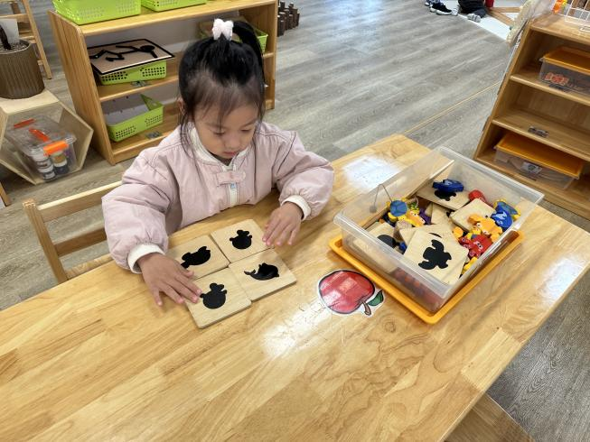 | 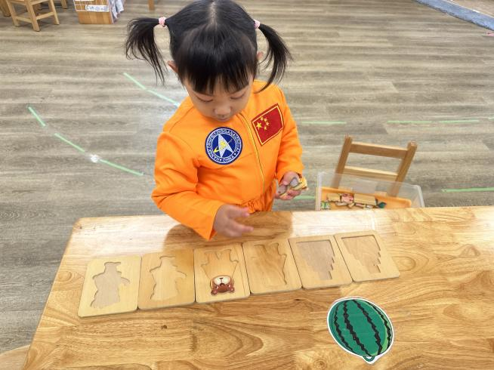
科学区  曹钰欣在玩动物擂台赛，首先将底板拿出来摆好，接着根据影子找到相对应的动物。 | 科学区  张子瑶在玩生日聚会拼图，首先将底板拿出来摆好，在找到拼图放入相应的底板中。

※集体活动篇
科技节开幕式
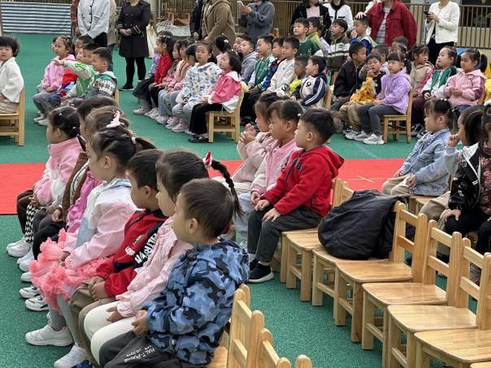 | 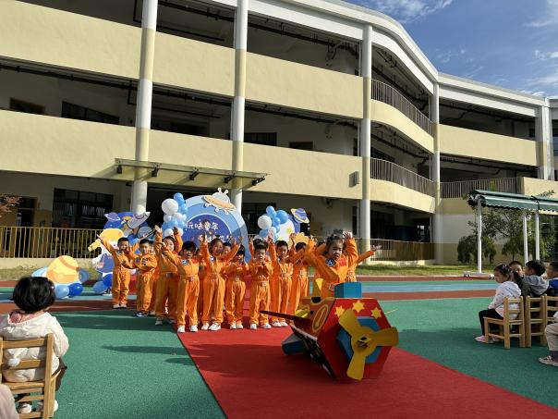
※户外活动篇
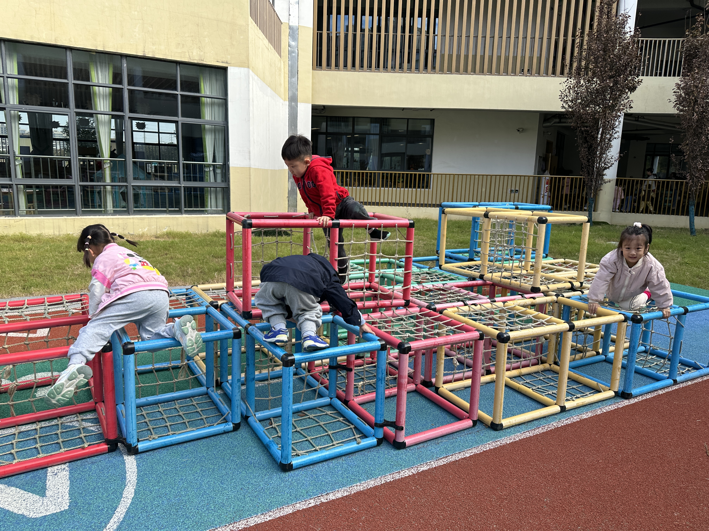 | 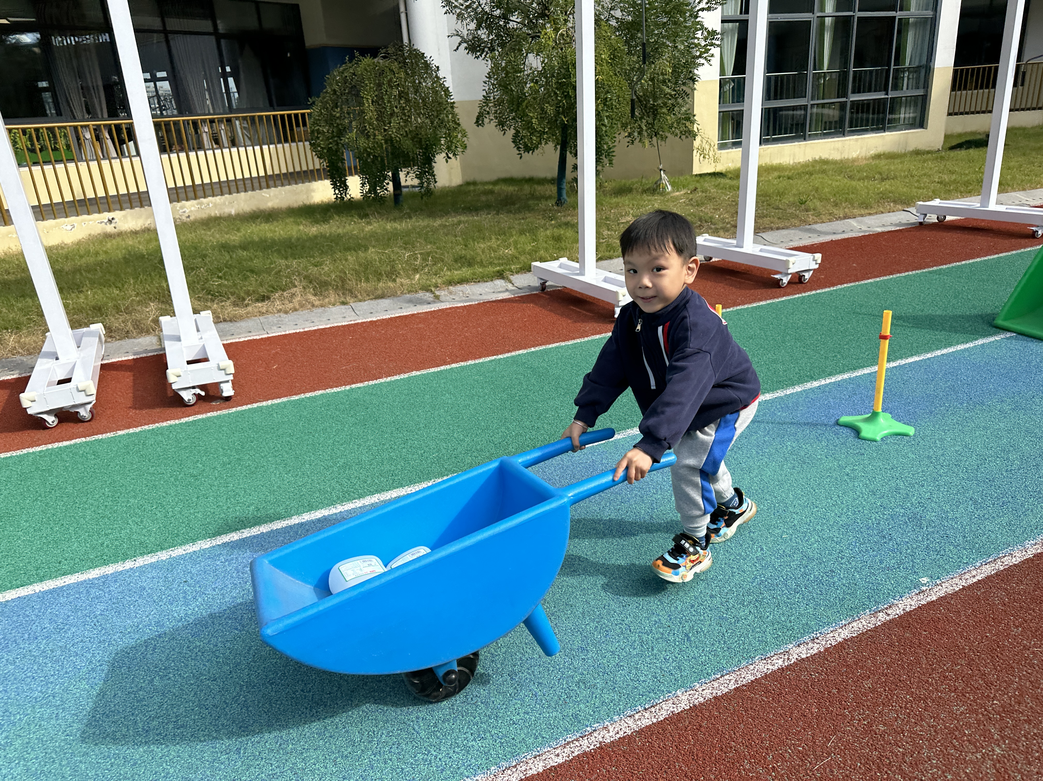
※温馨提示
进入秋季，早晚温差较大，加上气候干燥，幼儿容易感冒和喉咙不适，因此幼儿的衣、食、住、行需要更加注意。

